Васьковский Захар 353504 (Вариант 4)

1. Настройка и установка Git (также проверка версии Git)

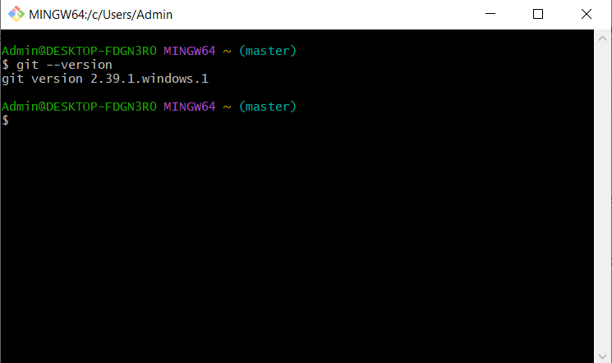

1. Далее создадим директории для лабораторных работ

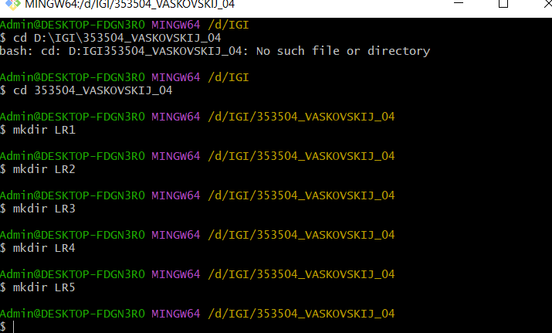

1. Далее клонируем remote-репозиторий в папке LR1

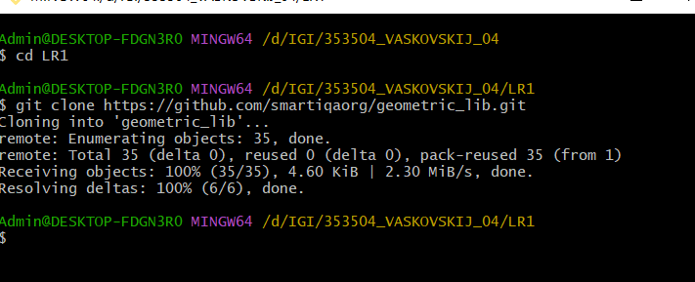

* 1. (Сначала выполним состояние репозитория)

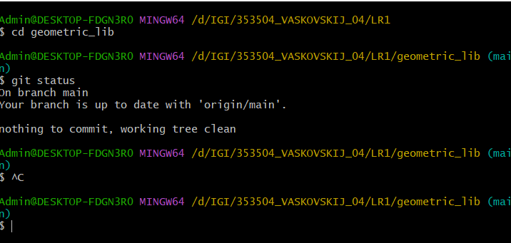

4.1 (Вносим изменения в файл Readme.md и создаем коммит, предварительно проиндексировав Readme.md)

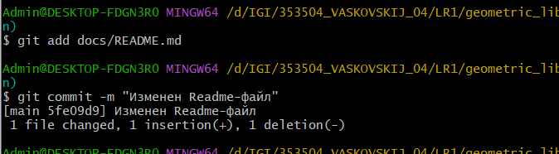

* 1. (Добавим текстовый файл и удалим его)

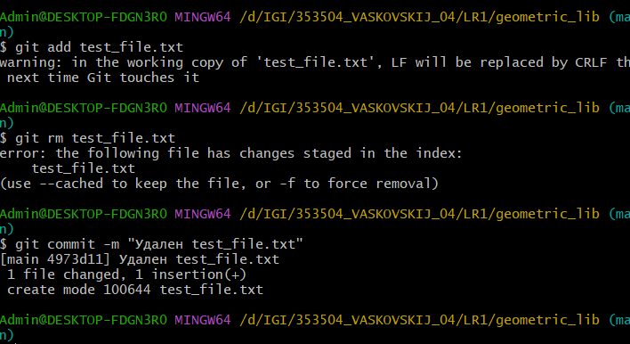

* 1. (Теперь удалим несколько файлов с одинаковым расширением .py)

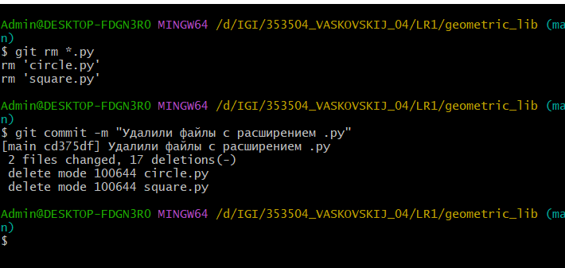

4.4 (Переименуем файл )

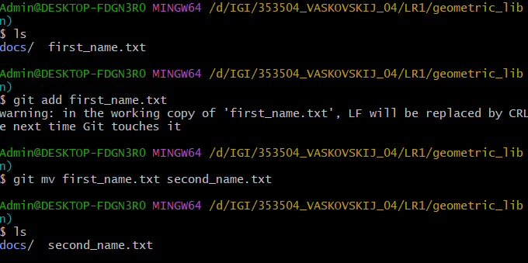

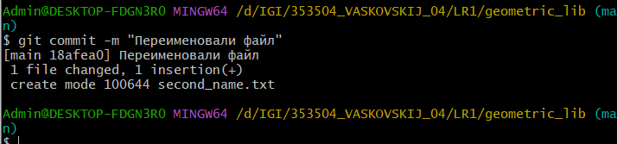

* 1. (Создадим ветки для каждой папки LR1-LR5)

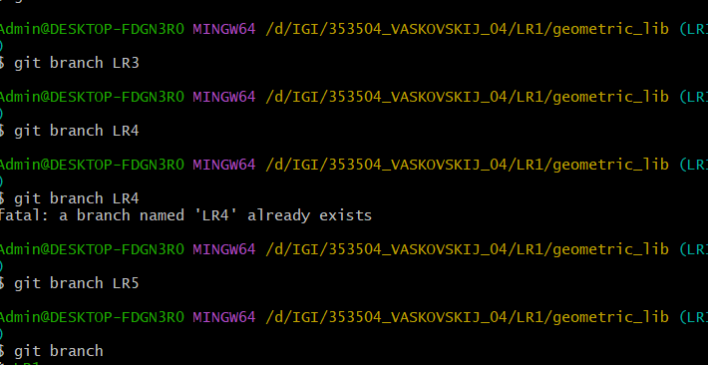

* 1. (Также можно посмотреть все доступные ветки командой git branch)

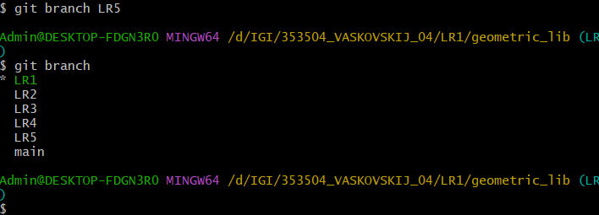

* 1. (также создадим в соответвующей ветке соответвующий текстовый файл)

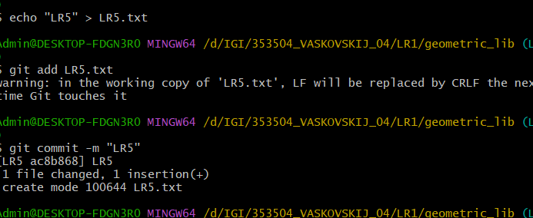

* 1. (выведем полную историю коммитов в репозитории)

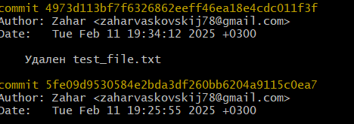

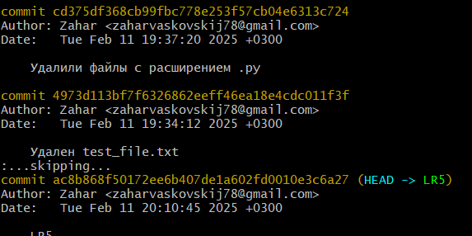

4.7(также при помощи комманды git log –n 2 можно получить только последние два)

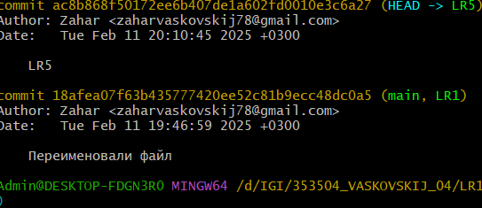

* 1. (коммиты после указанной даты)

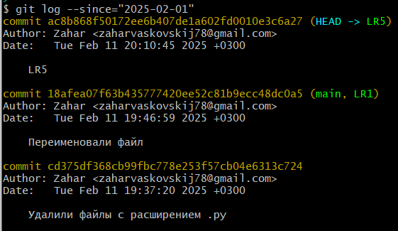

* 1. (коммиты до указанной даты)

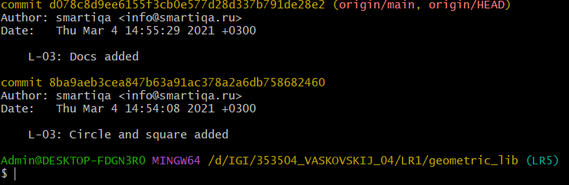

* 1. (получим коммиты по имени автора)

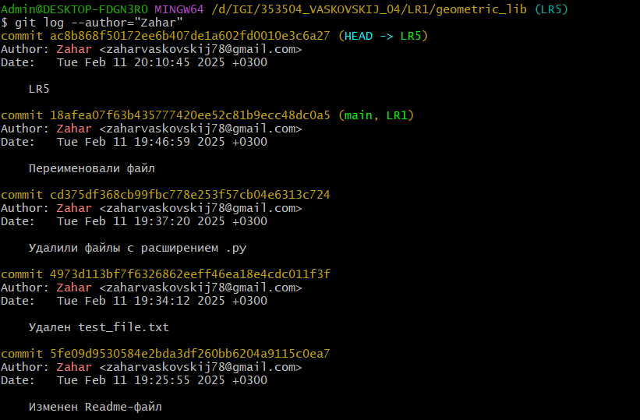

* 1. (получим коммиты по коммитеру)

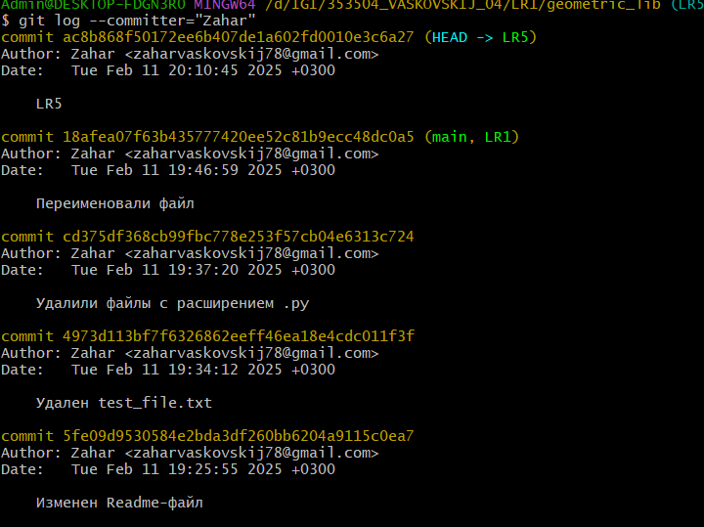

* 1. (поиск коммитов по ключевому слову в сообщениях комита)

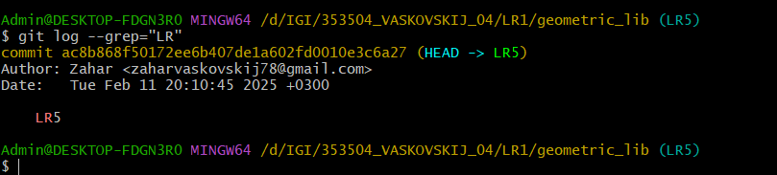

* 1. (показать изменения в файлах каждого коммита)

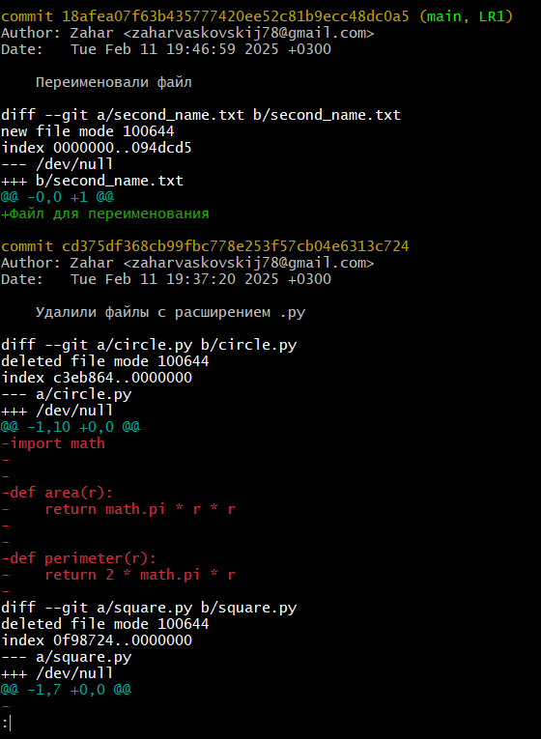

* 1. (показать статистику изменений)

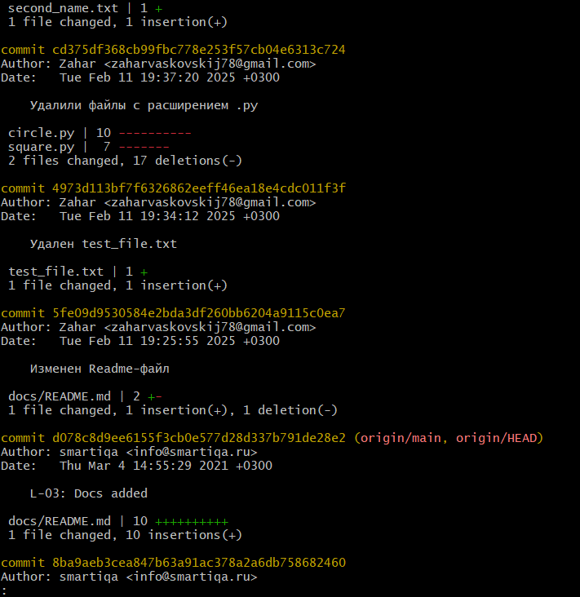

4.8(показать краткую статистику)

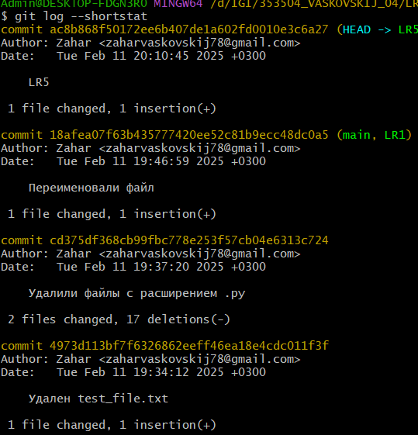

4.8(посмотреть только измененные файлы)

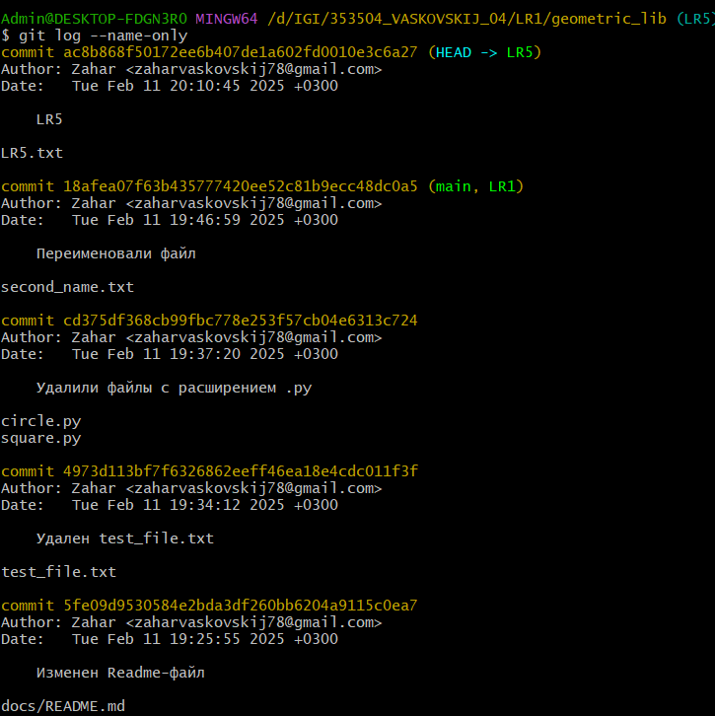

4.8(посмотреть статус измененных файлов)

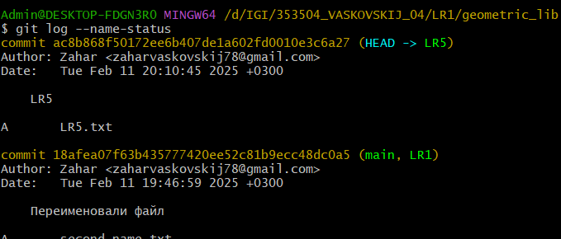

4.8(отображение дат в относительном формате)

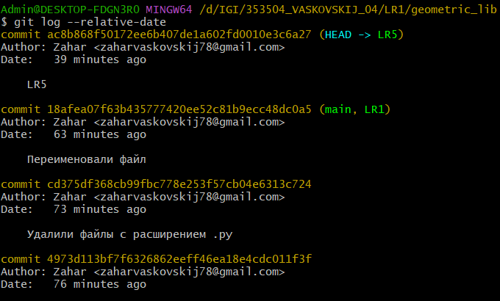

4.8(графическое отображение истории коммитов)

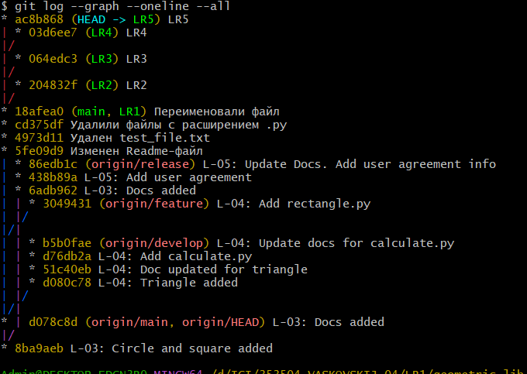

4.9(найти разницу в изменения для каждого коммита)

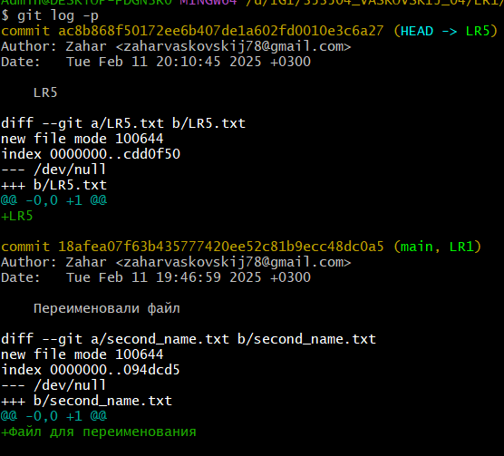

4.10(Создадим файл test.txt, закоммитим изменения и потом их отменим)

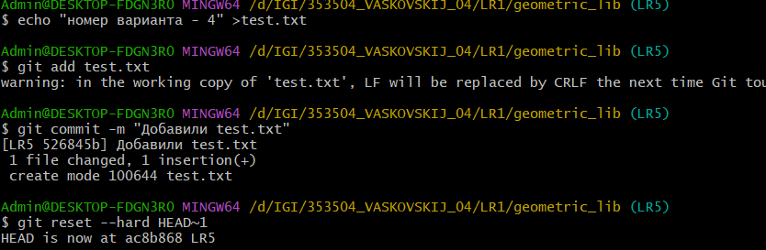

4.11 (проиндексировать файл и отменить его индексацию)

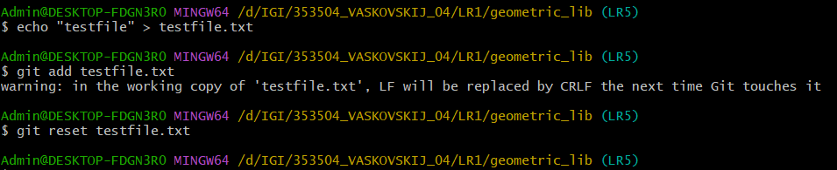

4.12(внести изменения в файл, но потом отменить все изменения)

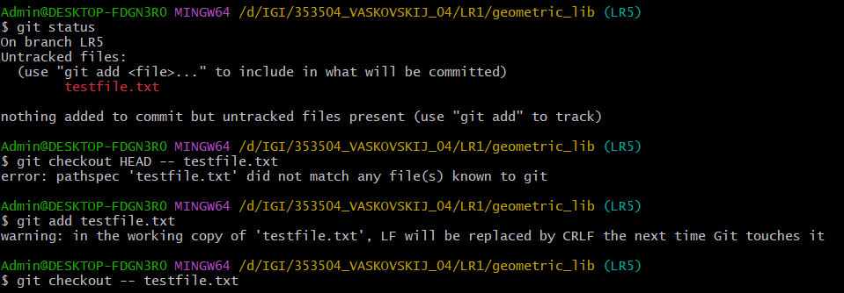

5.1(Создадим remote-репозитрий на github- хосте и привяжем его к локальному репозиторию)

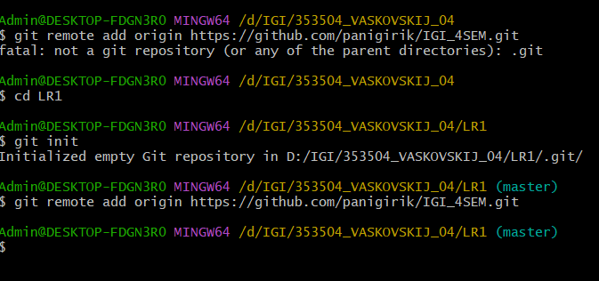

5.2 (просмотрим информацию о репозитории)

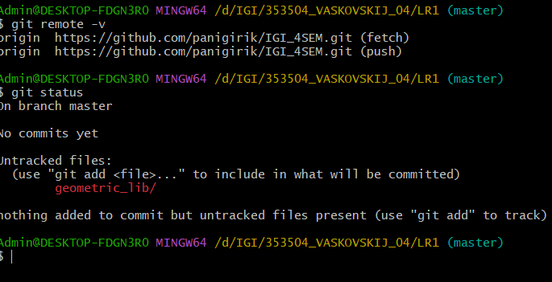

5.2(внесли некоторые изменения, добавив их в коммит и запушили его в remote-репозиторий )

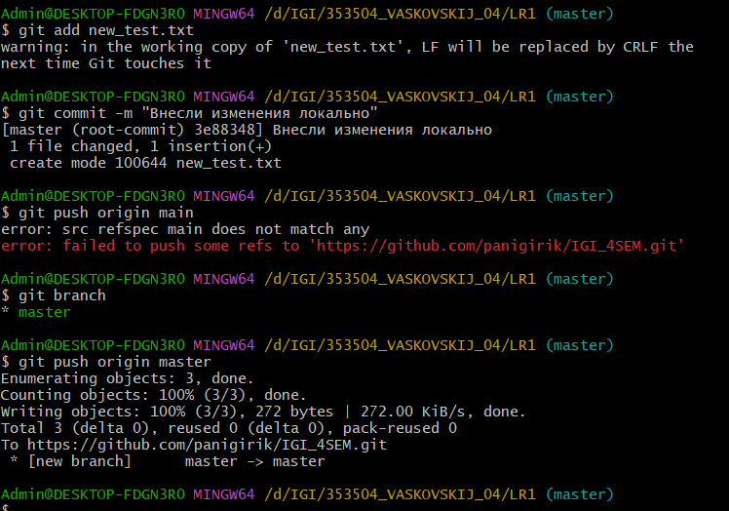

5.2(далее переименуем remote-репозиторий)

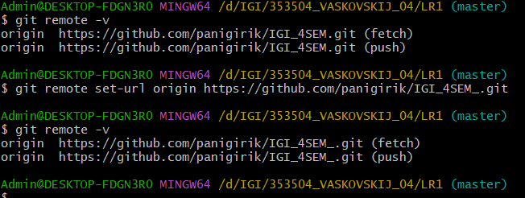

5.3(получим данные из remote-репозитория)

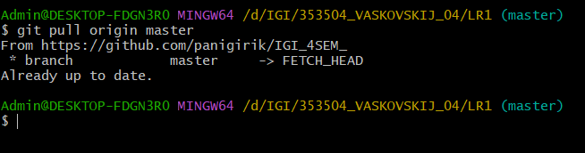

5.4 (просмотрим историю изменений графически)

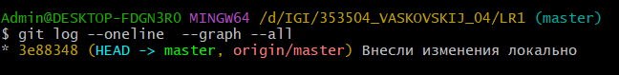

5.5(создадим новую ветку brnch1)

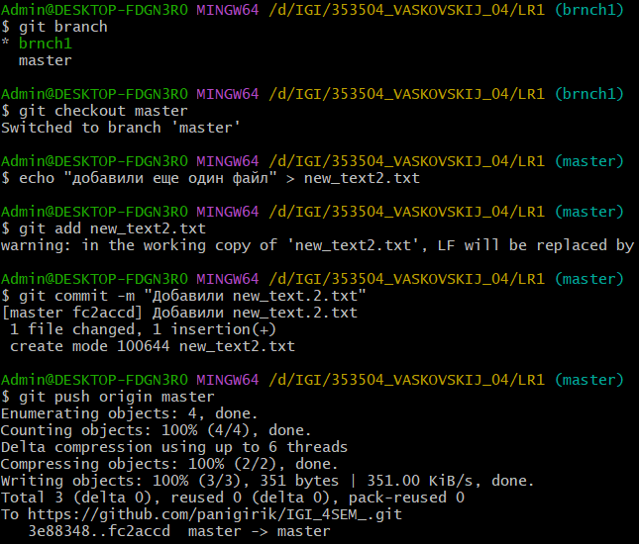

5.5(перенесем двай файла в новую ветку)

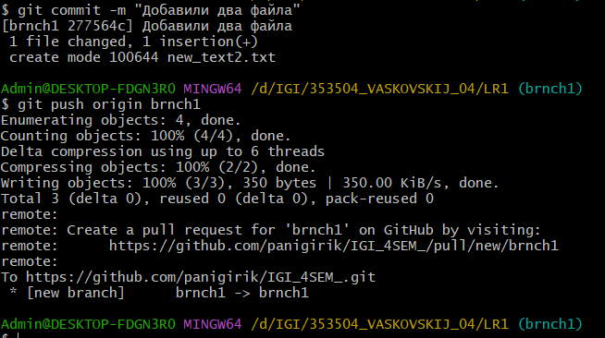

5.5(удалим один файл new_text2.txt)

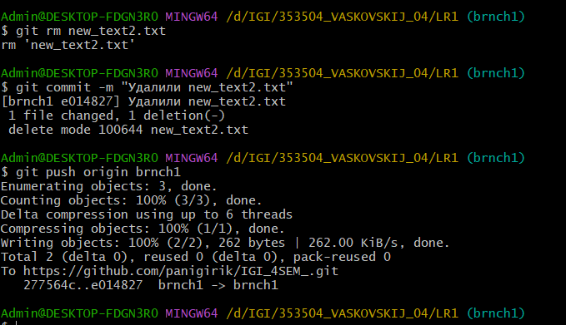

5.6(создадим ветку brnch2 и перейдем на нее)

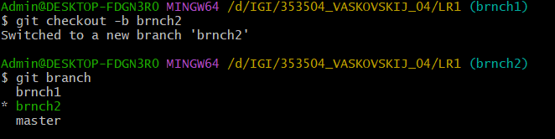

5.7(далее добавим в brnch1 новый файл)

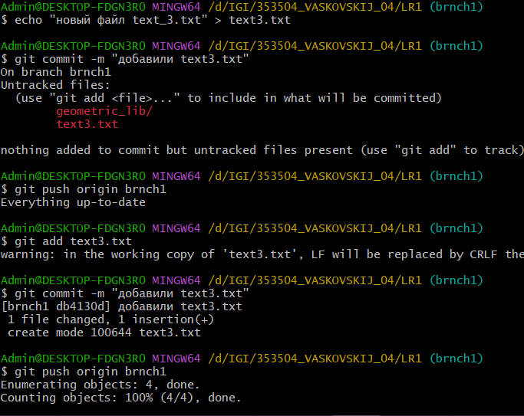

5.7(затем перенесем два файла из brnch1 в brnch2)

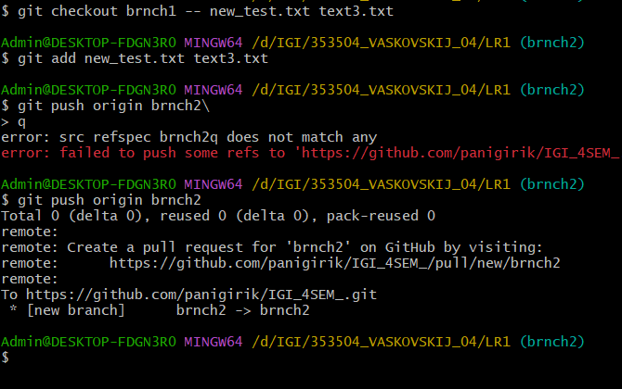

5.7(переключаемя на master и мержим с brnch2)

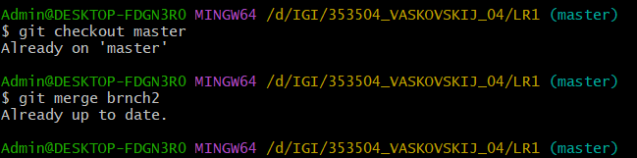

5.7(удаляем brnch2 локально и в remote-репозитории)

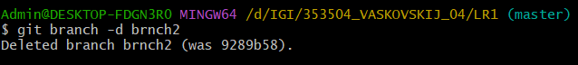

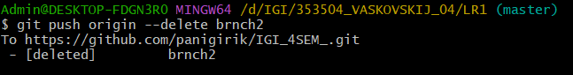

ИНДИВИДУАЛЬНОЕ ЗАДАНИЕ

Создадим все необходимые файлы и директории, чтобы получилась структура, как в варианте

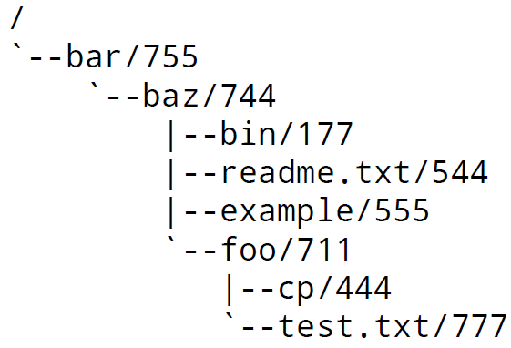

Для данной структуры создадим новую ветку Structure например



Далее создадим структуру папок в определенной последовательности

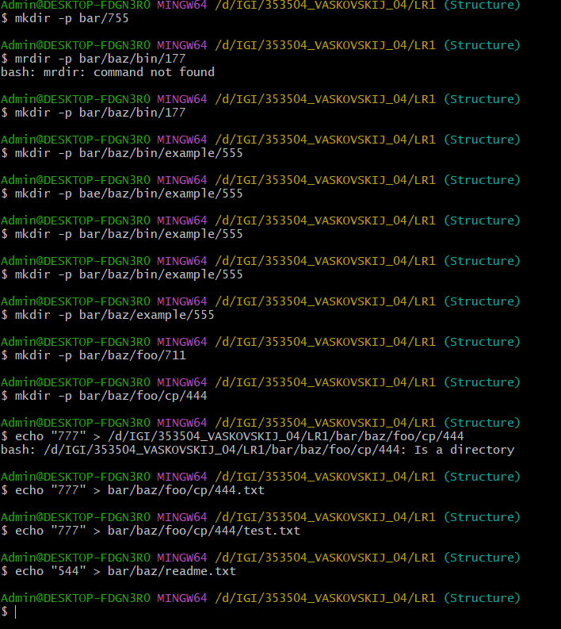

Далее закомитим все изменения